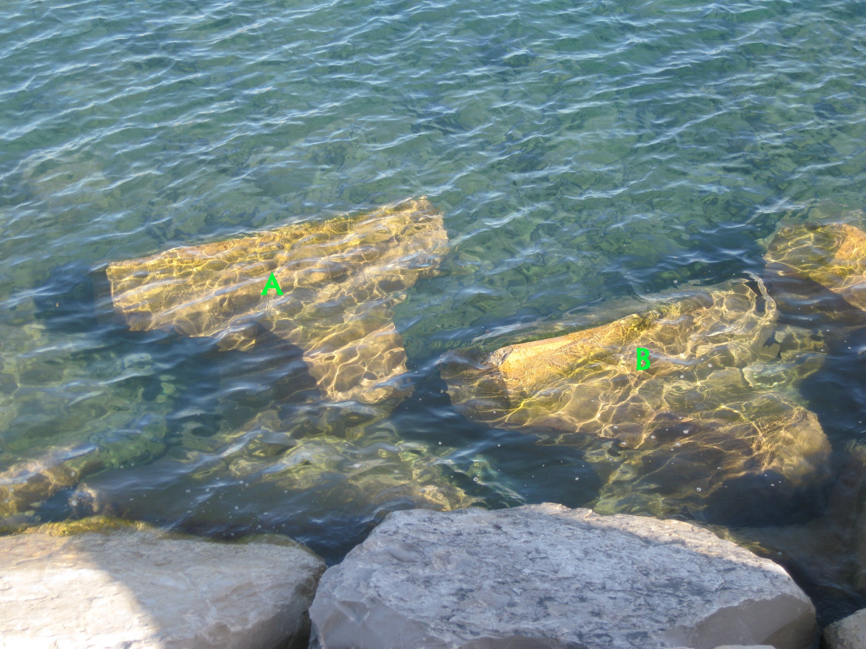
Photo no.10
Cote Interne du Musoir de la Digue Sude
ACCROPODE™ A et B de la premiere ligne

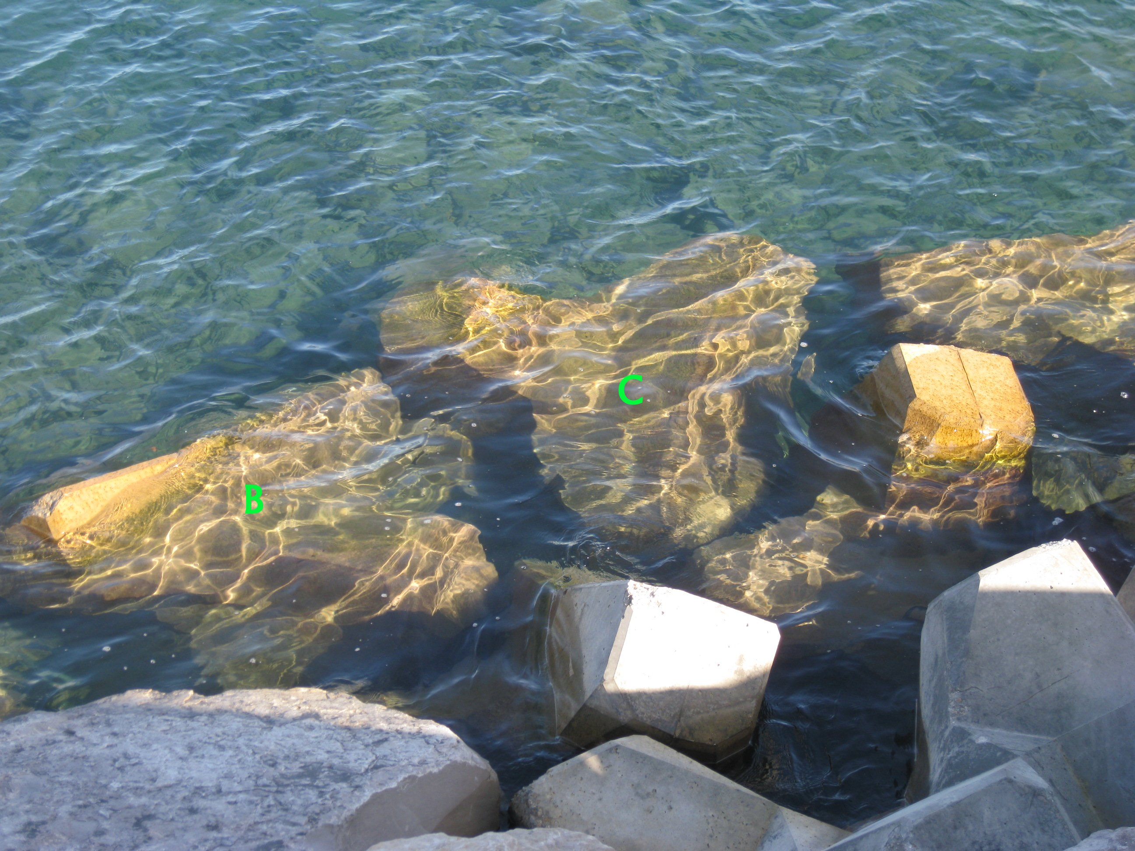
Photo no.11
Cote interne du Musoir Sude
ACCROPODE™ B et C de la premiere ligne

